Расписание уроков для 3 класса на 22.05.2020 г.
Классный руководитель: Вербина Е. И.
День недели | № п/п | Расписание уроков | Материал урока | Примечание
Пятница 22.05.2020 г. | 1. | Литературное чтение на родном языке | «Стихотворение о Родине» ( видеозапись стихотворения наизусть) | Видеоработы прислать в WhatsApp, на номер 89524124586
 | 2 | Окружающий мир | «Закрепление пройденного»  стр. 98 № 3 9 с проверкой) | Фото работы отправить вWhatsApp, на номер 89524124586
 | 3 | Литературное чтение | Г. Х. Андерсен «Гадкий утенок» стр.214-2015 (аудиоответы) | Аудиозапись отправить в WhatsApp, на номер 89524124586
 | 4 | Физкультура | Выполнять упражнения самостоятельно, ежедневно в течение недели. Каждое упражнение 8-10 раз  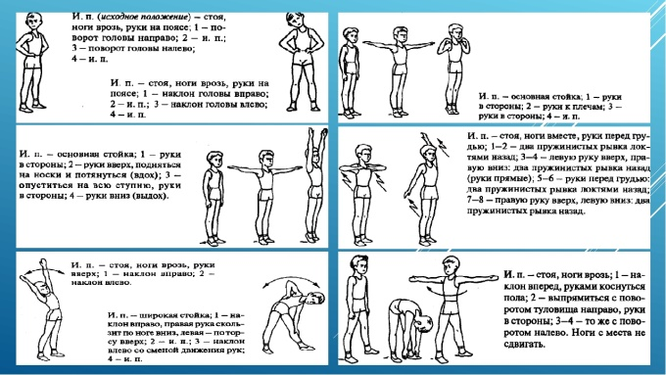 | Выполненные задания вы можете направить на номер в WhatsApp: 89281231406;  или эл.почту–dmitry.aks.1@yandex.ru

